Temnota

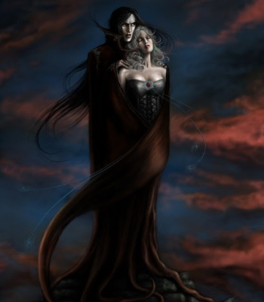

Tam z hlubokých lesů straší nás,
do našich snů tiše vchází.
Zpoza stínu nejtemnějšího,
temnota zvaná „strach“ se k tobě sklání.

Nevidíš ji, jen cítíš, jak tě ten neblahý pocit objímá.
Obklopuje tě shora, zdola,
bez šance úniku, odvážně do tvé mysli vchází.
Již není šance návratu, duše tvá jí byla darována,
na zlatém podnose v tvých dlaních.

Proč, ptáš se možná,
proč tak snadno se mne temnota zmocnila…
Odpověď je však jednoduchá.
Střípky nešťastného života,
které tě žalem pořezaly,
zkazily tvou duši a srdce ti rozervaly.

To ty váhy osudu, jež se pomalu přesýpají.
Ty, o nichž víš, že mají tvou svíčku života,
co byly ti dány se svobodnou vůlí…
Do věčné slepoty tě uvrhají.

